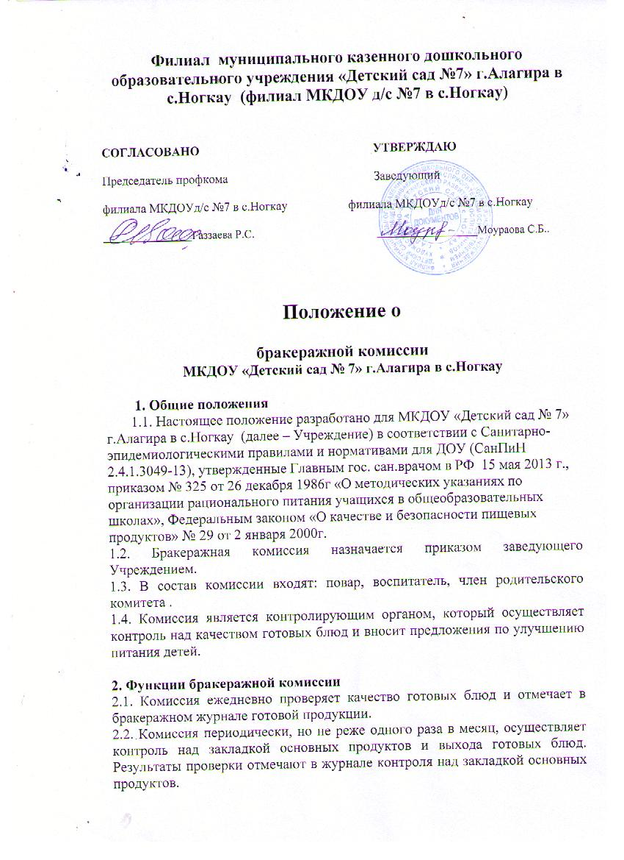

2.3. Комиссия производит списание невостребованных порций, оставшихся по причине отсутствия детей.
2.4. Комиссия составляет акты на списание продуктов
2.5. При выявлении нарушений комиссия составляет акт за подписью всех членов.
2.6. Комиссия осуществляет контроль над процессом приема пищи детьми:
- Создание атмосферы (использование музыки, знакомство с блюдом, сервировка стола)
- Оценка качества приготовления блюда детьми (количество оставшейся не съеденной пищи, причина)
2.7. Комиссия вносит предложения по улучшению питания детей в Учреждении.
2.8. Комиссия отчитывается о результатах своей контрольной деятельности на административных совещаниях, педсоветах, заседаниях родительского комитета.
3. Ответственность
3.1. Члены комиссии несут ответственность за достоверность излагаемых фактов в бракеражном журнале готовой продукции, в журнале контроля над закладкой основных продуктов, в актах на списание невостребованных порций, оставшихся по причине отсутствия детей.
4. Делопроизводство
4.1. В бракеражном журнале готовой продукции отмечается:
- число, месяц, год проверки
- закладка основных продуктов в соответствии с меню и с указанием их веса
- при контроле выдачи пищи на группы необходимо не менее 5-ти порций блюда взвесить и разделить на количество взятых порций (на 5)
- на пищеблоке взвесить емкость с пищей, выданной на группу, разделив на количество детей, без учета веса емкости
4.2. В акте на списание невостребованных порций, оставшихся по причине отсутствия детей, отмечается:
- число, месяц, год наименование блюда
- количество порций и выход в граммах
- причина невостребованных блюд количество отсутствующих детей
- какой группе были выданы невостребованные блюда на дополнительное питание
4.3. По результатам своей контрольной деятельности комиссия готовит сообщение о состоянии дел заведующему Учреждением, на административное совещание, заседания педагогического совет, родительского комитета.

